1. Fragmentar tablas y explicar la relación entre ellas.

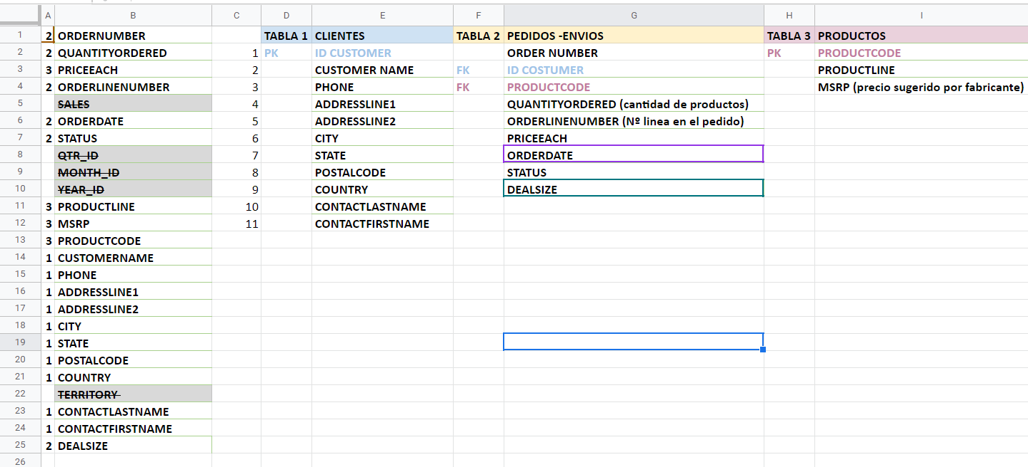

1. **Crear base de datos, tablas y relaciones.**

**Base de datos de una biblioteca, préstamos a clientes, el cliente puede recoger libros, revistas, audiolibros.**

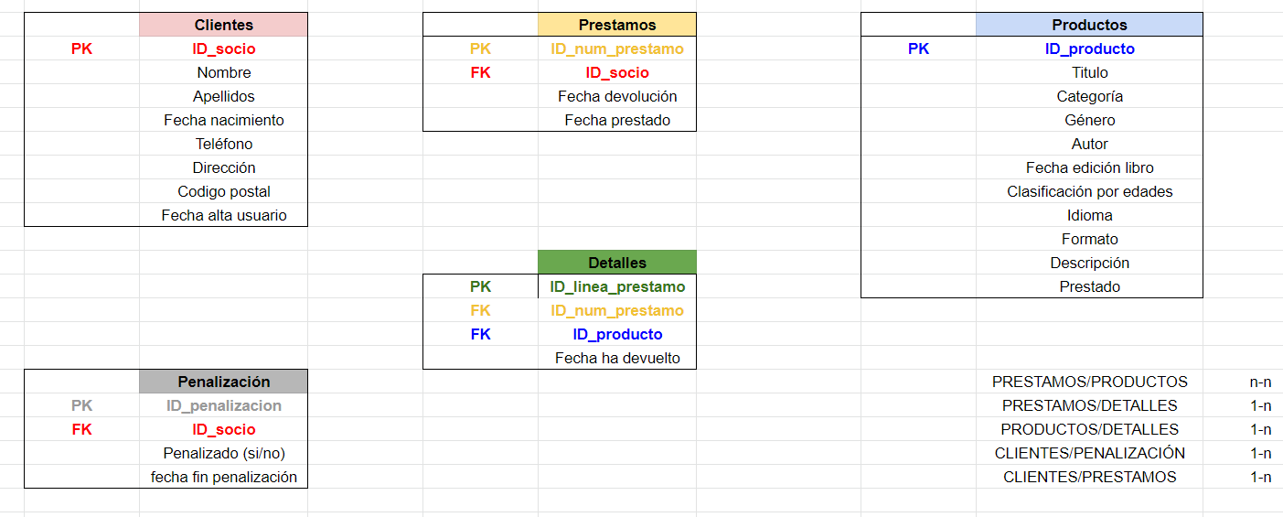

**día 14/02/2023**

**SEGMENTO 1**

Seleccionamos las columnas name, species, homeworld de la tabla star wars, y de la columna name que contenga la palabra exactamente escrita Bossk.

1- Que enseñe nombre, especies y planetas de la bbdd star wars.

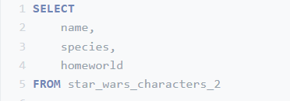

2- Que enseñe únicamente los planetas distintos y los ordene en orden descendente

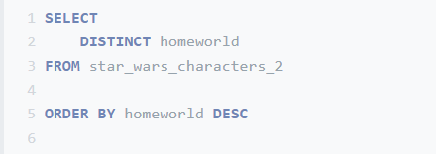

**3** Extraer campos film, director, year, y actor de la tabla de James Bond, filtrar por películas publicadas hasta el año 2000, cuyo director sea Lewis Gilbert o Martin Campbell. Excluir aquellas películas protagonizadas por Roger Moore.

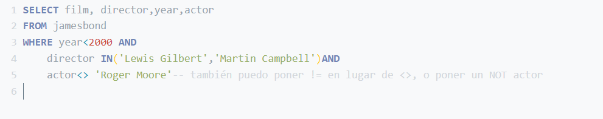

4.Extraer países que cumplan con alguna de las siguientes condiciones:

sean países africanos con un índice de analfabetismo entre el 25 y el 75% o países europeos con un ratio de población viviendo en áreas urbanas menor al 50%

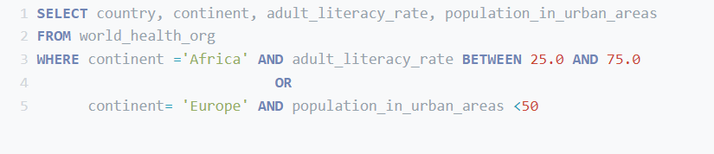

escrito con paréntesis:

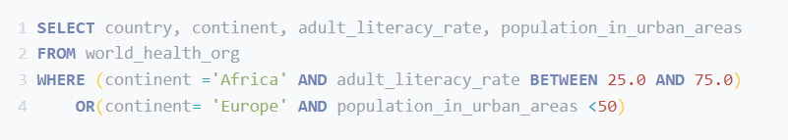

5 Cuáles son los 5 países africanos con mayor PIB (GIPC) per cápita?

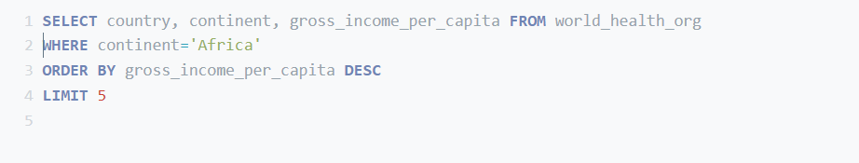

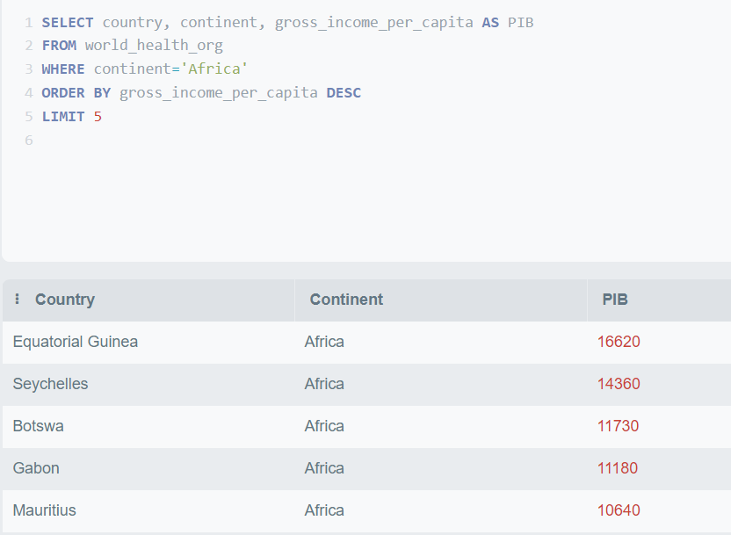

6- extraer 10 películas con mayor IMBD SCORE, filtrar por películas publicadas a partir de la década de los 80, excluir aquellas producidas en los EE.UU.

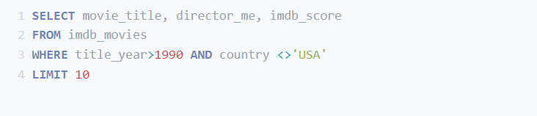

Si lo ordenamos por descendiente:

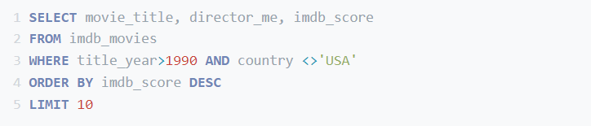

**EJERCICIOS INDIVIDUALES:**

**cambiar los nombres de las columnas campos por su traducción al español**

SELECT

checking_status as estado_checking,

duration as duración,

purpose as propósito,

credit_amount as 'total_crédito'

FROM LoanData

**¿Qué solicitudes de crédito tienen un plazo de devolución entre 12 y 24 meses?**

SELECT

checking_status as 'estado checking',

duration as 'duración',

purpose as 'propósito',

credit_amount as 'total crédito'

FROM LoanData

WHERE duration BETWEEN 12 and 24

**¿Qué solicitudes de crédito corresponden a hombres solteros?**

SELECT

checking_status as 'estado checking',

duration as 'duración',

purpose as 'propósito',

credit_amount as 'total crédito',

personal_status

FROM LoanData

WHERE personal_status='male single'

**¿Qué solicitudes de crédito corresponden a personas que en algún momento**

**han solicitado otros créditos y los han pagado?**

SELECT

credit_history

FROM LoanData

WHERE credit_history IN (‘existing paid’, ‘all paid’,’no credits/all paid’)

**¿Qué solicitudes corresponden a personas que tienen 4 créditos o más en**

**curso?**

SELECT

checking_status as 'estado checking',

duration as 'duración',

purpose as 'propósito',

credit_amount as 'total crédito',

existing_credits

FROM LoanData

WHERE existing_credits >= 4

¿Qué solicitudes de crédito corresponden a un crédito de negocio?

SELECT

checking_status as 'estado checking',

duration as 'duración',

purpose as 'propósito',

credit_amount as 'total crédito'

FROM LoanData

WHERE purpose='business'

¿Qué solicitudes de crédito corresponden a un crédito de reparaciones?

checking_status as 'estado checking',

duration as 'duración',

purpose as 'propósito',

credit_amount as 'total crédito'

FROM LoanData

WHERE purpose='repairs'

¿Qué solicitudes de crédito corresponden a personas que viven en su vivienda

de propiedad?

SELECT

checking_status as 'estado checking',

duration as 'duración',

purpose as 'propósito',

credit_amount as 'total crédito',

housing

FROM LoanData

WHERE housing='own'

¿Qué solicitudes de crédito corresponden a personas con más de 60 años de

edad?

SELECT

checking_status as 'estado checking',

duration as 'duración',

purpose as 'propósito',

credit_amount as 'total crédito',

age

FROM LoanData

WHERE age>60

¿Qué solicitudes de crédito corresponden a personas entre 35 y 50 años de

edad?

SELECT

checking_status as 'estado checking',

duration as 'duración',

purpose as 'propósito',

credit_amount as 'total crédito',

age

FROM LoanData

WHERE age BETWEEN 35 and 50

¿Qué solicitudes de crédito se han aprobado?

SELECT

checking_status as 'estado checking',

duration as 'duración',

purpose as 'propósito',

credit_amount as 'total crédito',

class

FROM LoanData

WHERE class= 'good'

¿Qué solicitudes de crédito se han rechazado?

SELECT

checking_status as 'estado checking',

duration as 'duración',

purpose as 'propósito',

credit_amount as 'total crédito',

class

FROM LoanData

WHERE class= 'bad'